
ข่าวพยากรณ์และเตือนภัยการระบาดศัตรูพืช !!!
สำนักงานเกษตรจังหวัดตราด
“ลดต้นทุนและปลอดภัย หากเกษตรกรใช้การจัดการศัตรูพืชแบบผสมผสาน”
ประจำเดือน สิงหาคม พ.ศ. 2560 (ฉบับที่ 29/60)

โรคราสีชมพูในไม้ผลและยางพารา

เนื่องจากในช่วงนี้มีฝนตกติดต่อกันเป็นเวลานาน สภาพอากาศมีความชื้นสัมพัทธ์สูงซึ่งเหมาะต่อการระบาดของโรคราสีชมพู สำนักงานเกษตรจังหวัดตราด ขอแจ้งให้เกษตรกรหมั่นสำรวจแปลงไม้ผล และเฝ้าระวังการระบาดของโรคราสีชมพู โดยเฉพาะในทุเรียนและลองกอง
สาเหตุ เกิดจากเชื้อรา Corticium salmonicolor Berk & Br.
ลักษณะอาการ
เชื้อราเข้าทำลายบริเวณกิ่งและลำต้น โดยเชื้อราจะเริ่มจับที่กิ่งและลำต้นเป็นจุดสีขาวเล็กๆ แล้วเจริญเป็นเส้นใยปกคลุมบางๆ และค่อยๆ หนาขึ้น ทำให้เปลือกที่หุ้มลำต้น กิ่ง เน่าเปื่อยยุ่ยเป็นสีน้ำตาลอ่อน เมื่อถูกทำลายรุนแรงเส้นใยจะเปลี่ยนเป็นสีชมพู อาการของต้นทุเรียนหรือลองกองที่โรคราสีชมพูเข้าทำลายที่สังเกตได้เด่นชัด คือ ใบจะเริ่มเปลี่ยนเป็นสีเหลือง แคระแกร็น ใบแห้งและร่วงหล่น เนื้อเปลือกเปลี่ยนเป็นสีน้ำตาล กิ่งหรือลำต้นจะแห้งตายไปในที่สุด หากพบเชื้อราเข้าทำลายบนกิ่งที่มีหนอนกินใต้ผิวเปลือกลองกองเข้าทำลายจะทำให้กิ่งแห้งตายอย่างรวดเร็ว

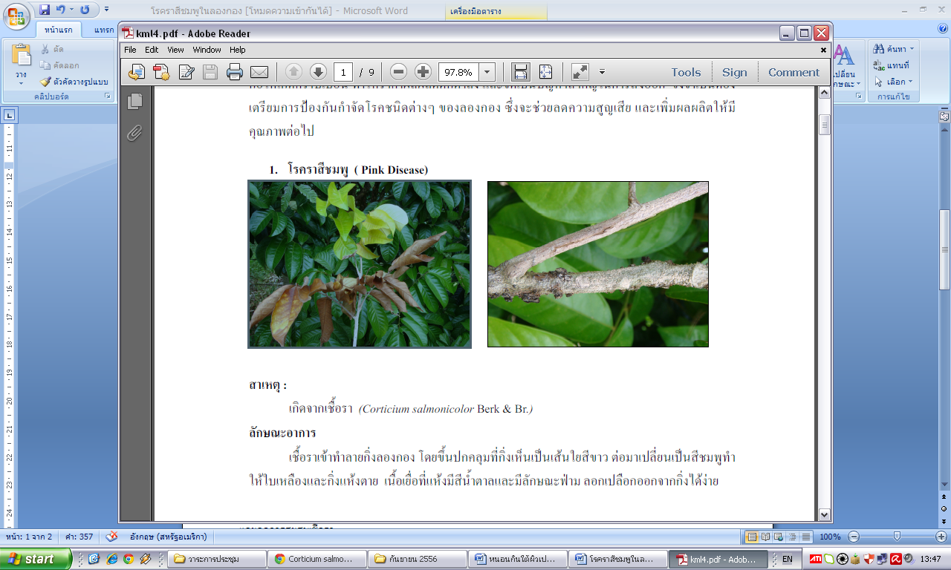 | 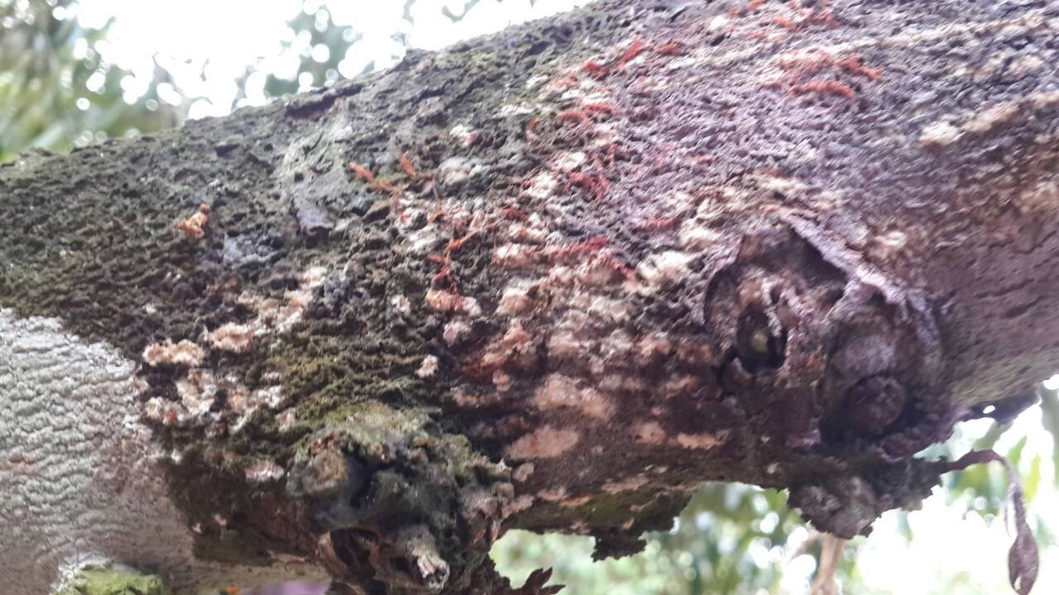
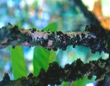
ลักษณะอาการของโรคราสีชมพูในไม้ผล
ในยางพารา อาการเริ่มแรกเปลือกบริเวณที่ถูกทำลายจะเป็นรอยปริมีน้ำยางไหลติดอยู่ตามเปลือก เช่นบริเวณคาคบ กิ่งก้าน และลำต้น เมื่ออากาศชื้นจะเห็นเส้นใยสีขาวที่เปลือกยาง แผลจะขยายเป็นบริเวณกว้างออกไป เมื่อเชื้อเจริญเต็มที่จะมองเห็นเป็นสีชมพูซึ่งเป็นระยะที่เชื้อเจริญเข้าไปในเปลือกและลุกลามไปยังลำต้นทำให้เปลือกแตกและกะเทาะออก น้ำยางไหลออกมาจับตามกิ่งก้านและลำต้นเป็นทาง เมื่อน้ำยางแห้งจะมีราดำเข้าจับเป็นทาง สีดำ บริเวณใต้แผลจะมีการแตกกิ่งใหม่ขึ้นมากมาย ใบยางเปลี่ยนเป็นสีเหลือง เกิดอาการตายจากยอด เมื่อสภาพแวดล้อมไม่เหมาะสมเชื้อราจะพักตัว สีชมพูที่เคยปรากฏจะซีดลงจนเป็นสีขาว เมื่อถึงฤดูฝนปีถัดไปจะเริ่ม

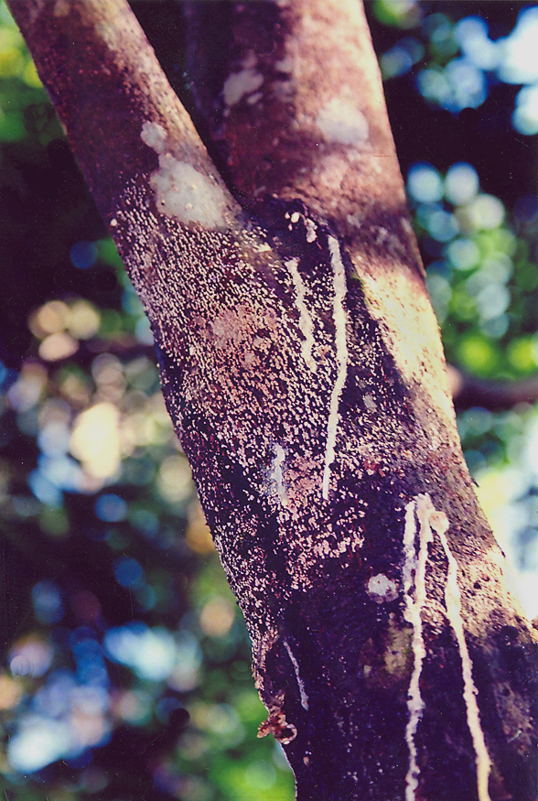 | 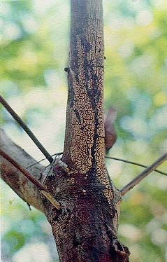 | 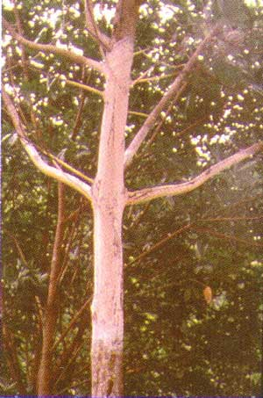
เกิดรอยปริ มีน้ำยางไหล | เปลือกแตก กะเทาะออก | เส้นใยเจริญปกคลุมลำต้น

พืชอาศัย
ราสีชมพูสามารถเข้าทำลายพืชได้หลายชนิด เช่น ลองกอง ยางพารา ส้มเขียวหวาน มะม่วง ขนุน ทุเรียน เงาะ กาแฟ โกโก้ ชา ฯลฯ
การแพร่กระจายและฤดูการระบาด
โรคราสีชมพูระบาดมากในช่วงฤดูฝน มักเกิดกับต้นที่มีทรงพุ่มแน่นทึบ หรือมีการทำลายของหนอนกินใต้ผิวเปลือกลองกอง การทำสวนไม้ผลใกล้กับสวนยางพาราควรระมัดระวังโรคนี้ให้มาก เพราะเป็นโรคที่ระบาดรุนแรงในยางพาราเช่นกัน

การป้องกันและกำจัด
ไม้ผล
1. ควรทำการตัดแต่งกิ่งไม้ผลให้ทรงพุ่มโปร่งพอสมควร เพื่อให้อากาศถ่ายเทได้สะดวก เป็นการลดความชื้นในทรงพุ่มและลดการสะสมเชื้อรา โดยเฉพาะกิ่งที่มีการทำลายของหนอนกินใต้ผิวเปลือกลองกอง
2. ในช่วงฤดูฝนหมั่นตรวจแปลงบ่อยๆ ถ้าพบอาการในระยะแรกให้ถากเปลือก และทาด้วยสารประกอบทองแดง เช่น คอปเปอร์ออกซีคลอไรด์ อัตรา 80 กรัมต่อน้ำ 20 ลิตร โดยผสมสารจับใบหรือสารเพิ่มประสิทธิภาพโดยเน้นฉีดเคลือบบริเวณลำต้น กิ่ง และใบบางส่วนเพื่อเป็นการป้องกันการระบาด
3. ตัดกิ่งส่วนที่เป็นโรคไปเผาทำลาย และทาแผลด้วยสารประกอบทองแดง เช่น คอปเปอร์ออกซีคลอไรด์
4. ในช่วงที่มีการระบาดอย่างรุนแรง ควรใช้สารบลูโนลินัมเฟลนตาเรียม ในอัตราสารเคมี 1 ส่วนต่อน้ำ 9 ส่วน ผสมปูนแดงทาบริเวณที่เกิดเชื้อราจะได้ผลดีมาก
5. ในแหล่งปลูกที่พบการระบาดของโรคราสีชมพูเป็นประจำ นอกจากการปรับสภาพสวนไม่ให้เหมาะต่อการระบาดแล้ว สารเคมีอาจมีความจำเป็นเพื่อใช้ป้องกันการระบาดของเชื้อรา เช่น เบโนมิล คาร์เบนดาซิม โปรคลอราส แมนโคเซบ และคอปเปอร์ออกซีคลอไรด์ เป็นต้น อัตราการใช้ตามคำแนะนำในฉลาก

ยางพารา
1. ดูแลรักษาสวนยางให้มีอากาศถ่ายเทได้สะดวก เพื่อลดความชื้นและลดความรุนแรงของโรค
2. ไม่ควรปลูกพืชอาศัยเป็นพืชร่วมหรือพืชแซมยาง
3. ต้นยางอายุน้อยถ้าเป็นโรครุนแรงถึงกิ่งแห้งตายและมีกิ่งใหม่งอกใต้รอยแผล ควรตัดกิ่งที่แห้งตายทิ้ง โดยตัดให้ต่ำกว่ารอยแผลประมาณ 2-3 นิ้ว แล้วทาด้วยสารเคมีเคลือบบาดแผล
4. ต้นยางที่ยังไม่เปิดกรีด เมื่อเป็นโรคแนะนำให้ใช้สารเคมีบอร์โดมิกซ์เจอร์ (bordeaux mixture) ที่มีอัตราส่วนผสมจุนสีหนัก 120 กรัม ปูนขาวหนัก 240 กรัม (ถ้าเป็นปูนเผาใหม่ใช้ประมาณ 150 กรัม) ผสมน้ำ 10 ลิตรโดยผสมใหม่ๆ ทาบริเวณที่เป็นโรค ไม่แนะนำให้ใช้กับต้นยางที่เปิดกรีดแล้วเนื่องจากสารทองแดงที่เป็นส่วนผสมของบอร์โดมิกซ์เจอร์จะไหลลงไปผสมกับน้ำยางที่กรีดได้ทำให้คุณภาพน้ำยางเสื่อมลง
5. ต้นยางที่เปิดกรีดแล้ว เมื่อตรวจพบต้นที่เป็นโรคให้ขูดเปลือกบริเวณที่เป็นแผลออกก่อนแล้วทาด้วยสารเคมี เช่น เบโนมิล หรือไตรดีมอร์ฟ อัตราตามคำแนะนำในฉลาก

กลุ่มอารักขาพืช สำนักงานเกษตรจังหวัดตราด
46 ถ. ราษฎร์นิยม ต. บางพระ อ. เมืองตราด จ. ตราด
โทร. ๐๓๙-๕๑ ๑๐๐๘ โทรสาร ๐๓๙-๕๒๓๓๘๕
http://www.trat.doae.go.th
E-mail: trat@doae.go.th
ผู้จัดทำ: นางสาวครองทรัพย์ สิงหราช ที่ปรึกษา: นายวินัย ขยันยิ่ง

